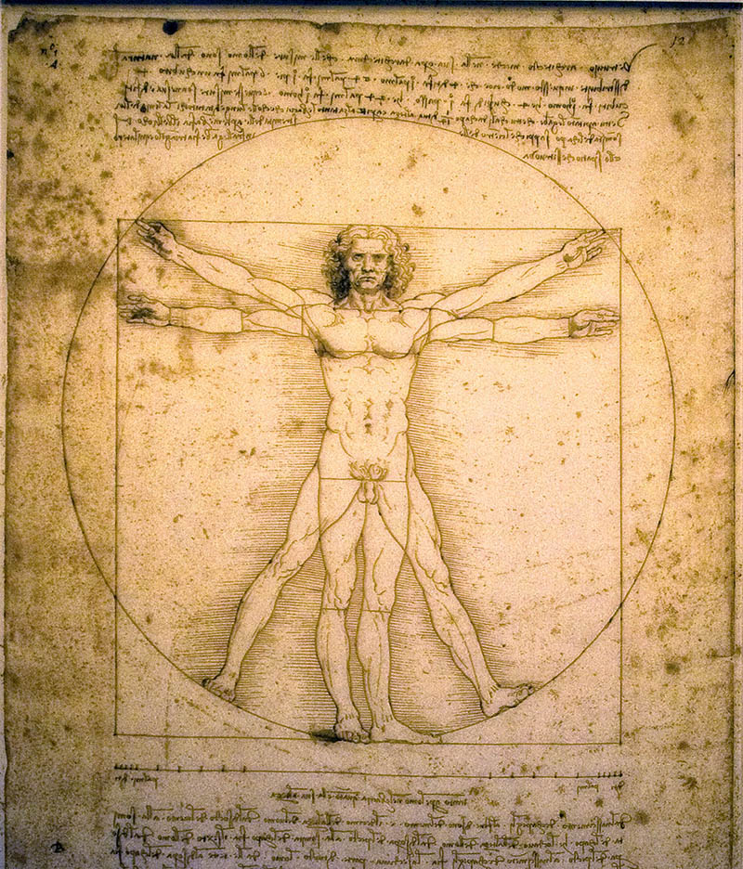
Projekt: Vitruvijev čovjek
Domena: A/B/D

Kroz ovaj projekt učenik će:
- Istraživati povijesni aspekt matematike
- Mjeriti i uspoređivati vlastite dimenzije s dimenzijama takozvanog savršenog čovjeka
- Uspoređivati omjere prema zadnim uputama
- Uspoređivati svoje proporcije s kolegama u razredu

Uputa učitelju:
Tema Vitruvijevog čovjeka zgodna je za uvježbavanje omjera i izračunavanje veličina. Učenicima će biti izazov mjeriti svoje dimenzije i provjeravati odgovaraju li renesansnim proporcijama.

Zadatak:
Poznati umjetnik Leonardo da Vinci napravio je jednu od najpoznatijih skica čovjeka. Skica je nazvana Vitruvijev čovjek i predstavlja čovjeka „savršenih“ proporcija prema mišljenju renesansnih umjetnika. Predstavlja svojevrstan spoj znanosti i umjetnosti.
Omjeri u kojima se odnose dijelovi ljudskog tijela prema cjelini zapisuju se pomoću razlomaka. Tvoj će zadatak biti da provjeriš odgovara li tvoje tijelo tim proporcijama. Ukoliko ti je nezgodno mjeriti sebe možeš izmjeriti nekoga od ukućana, ili netko od njih može izmjeriti tebe.
Potraži podatke o Vitruvijevom čovjeku. Zbog čega je crtan unutar kruga i to baš na ovakav način?
Među podacima ćeš pronaći i koje dimenzije je potrebno izmjeriti. Podatke zapiši u tablicu.
Dobivene podatke osim u tablici, možeš prikazati i pomoću svoje fotografije, crteža, skice, foto-stripa, filma, plakata ili kako god ti se čini zgodno.

